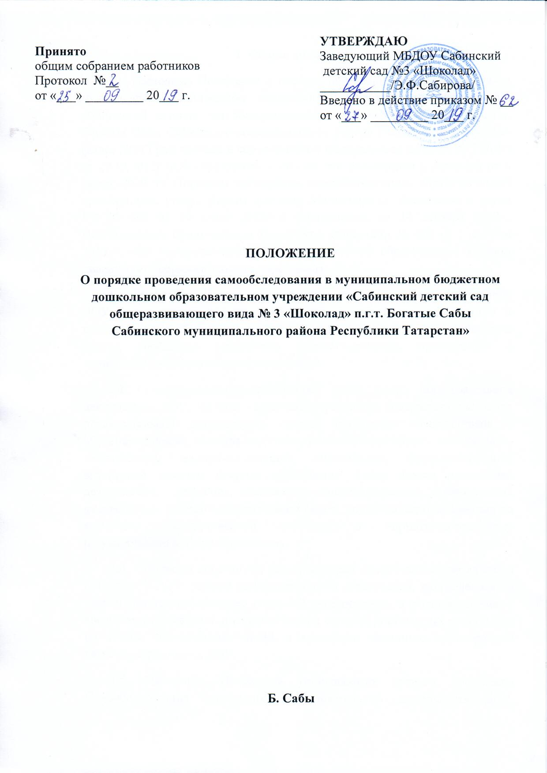

1. Общие положения
1.1. Настоящее Положение о порядке проведения самообследования в муниципальном бюджетном дошкольном образовательном учреждении «Сабинский детский сад общеразвивающего вида № 3 «Шоколад» п.г.т. Богатые Сабы Сабинского муниципального района Республики Татарстан» (далее ДОУ) разработано в соответствии с Федеральным законом № 273-ФЗ от 29.12.2012г «Об образовании в Российской Федерации» в редакции от 6 марта 2019 г; Порядком проведения самообследования образовательной организацией, утверждённым приказом Министерства образования и науки РФ № 462 от 14 июня 2013г с изменениями на 14 декабря 2017г.; Постановления Правительства Российской Федерации № 662 от 5 августа 2013 г. «Об осуществлении мониторинга системы образования»; Уставом дошкольного образовательного учреждения.
1.2. Настоящее Положение о порядке проведения самообследования ДОУ устанавливает порядок подготовки, планирования, организации и проведения самообследования в детском саду, определяет ответственность и прядок обобщения результатов самообследования, проводимого в дошкольном образовательном учреждении.
1.3. Самообследование представляет собой оценку образовательной деятельности ДОУ, системы управления учреждения, содержания и качества образовательной деятельности, степень готовности воспитанников к обучению в школе, качества кадрового, учебно-методического, материально-технического, медико-социального обеспечения, функционирования внутренней системы качества образования. Также анализ показателей деятельности учреждения, подлежащей самообследованию, установленных федеральным органом исполнительной власти, осуществляющим функции по выработке государственной политики и нормативно-правовому регулированию в сфере образования.
1.4. Основным источником для проведения самообследования является созданная в ДОУ система информационного обеспечения, направленная на сбор и анализ информации, поданной своевременно, в полном объеме, с анализом, качественной и количественной оценкой достигнутых результатов на основе поставленных целей и критериев, заданных мониторингом качества образования ДОУ.
1.5. Настоящее Положение устанавливает правила проведения Самообследования (самооценки) образовательной деятельности ДОУ. Самообследование - процедура, которая носит системный характер, направлена на развитие образовательной среды и педагогического процесса.
1.6. Целями проведения самообследования являются обеспечение доступности и открытости информации о деятельности дошкольного образовательного учреждения.
2. Этапы, сроки и ответственные
проведения самообследования
2.1. Самообследование проводится ежегодно.
2.2. Процедура самообследования включает в себя следующие этапы:
- планирование и подготовку работ по самообследованию учреждения;
- организацию и проведение самообследования в учреждении;
- обобщение полученных результатов и на их основе формирование отчета;
- рассмотрение отчета на педагогическом совете ДОУ.
2.3. Для проведения Самообследования деятельности ДОУ, приказом заведующего ДОУ создается экспертная группа, в которую входят старший воспитатель, опытный педагог, медицинская сестра, учитель-логопед, заведующий хозяйством.
2.4. Руководство проведением самообследования осуществляет заведующий ДОУ.
3. Объекты самообследования
3.1. Цели образовательного процесса, их соответствие социальному заказу, образовательным потребностям конкретных субъектов образовательной деятельности:
- оценка качества образовательной деятельности, системы управления организации;
- мониторинг заболеваемости воспитанников;
- содержание и качество организации учебного процесса;
- уровень развития выпускников;
-качество кадрового, учебно-методического, библиотечно-информационного обеспечения, материально-технической базы;
- функционирование внутренней системы оценки качества образования;
- анализ показателей деятельности учреждения.
3.2. Качество образовательного процесса, реализуемого в ДОУ:
- образовательной деятельности, осуществляемой в процессе организации различных видов детской деятельности;
- взаимодействия с семьями воспитанников по реализации основной образовательной программы ДОУ.
3.3. Качество условий реализации основной образовательной программы дошкольного воспитания:
- кадровое обеспечение;
- материально-техническое обеспечение;
- учебно-материальное обеспечение;
- медико-социальное обеспечение;
- информационно-методическое обеспечение;
- психолого-педагогическое обеспечение.
4. Порядок проведения самообследования
4.1. Самообследование образовательной деятельности осуществляется заведующим ДОУ, заведующим хозяйством, старшим воспитателем, медицинской сестрой в пределах компетенции:
- заведующий ДОУ – общее руководство системой самообследования образовательной деятельности ДОУ и социологический мониторинг: сбор информации социального заказа системе ДОУ: родителях, школе, их потребностях и удовлетворенности в услугах ДОУ; оценка системы управления организации; мониторинг качества условий реализации основной образовательной программы дошкольного образования (материально-техническое, кадровое, финансовое обеспечение, кадровый потенциал);
- старший воспитатель – оценка качества реализации основной образовательной программы дошкольного образования; степень освоения
воспитанниками основной образовательной программы, их достижения; степень готовности воспитанника к школьному обучению; оценка качества реализации основной образовательной программы; степень освоения воспитанниками основной образовательной программы, их достижения; степень готовности воспитанника к школьному обучению; качество условий реализации основной образовательной программы дошкольного воспитания (учебно-материальное, информационно-методическое, психолого-педагогическое обеспечение);
- заведующий хозяйством — мониторинг материально-технического обеспечения образовательного процесса;
- медицинская служба (медицинская сестра) - мониторинг медико-социального обеспечения.
4.2. Низкие показатели в оценке образовательной деятельности ДОУ являются основанием для планирования коррекционных мероприятий по устранению выявленных проблем.
5. Делопроизводство
5.1. Отчетным периодом является предшествующий самообследованию календарный год.
5.2. Результаты самообследования организации оформляются в виде отчета, включающего аналитическую часть и результаты анализа показателей деятельности учреждения, подлежащей самообследованию. Отчет подписывается заведующим учреждения и заверяется печатью.
5.3. Отчет представленной информации должен содержать выводы (заключения) о соответствии образовательной организации нормативным правовым актам Российской Федерации в области образования, установленным показателям деятельности, региональным правовым актам, локальным актам ДОУ.
5.4. Отчет по самообследованию рассматривается на педагогическом совете и утверждается приказом заведующего.
5.5. Результаты самообследования оформляются в виде отчета, включающего аналитическую справку и результаты анализа показателей деятельности, подлежащей самообследованию.
5.6. Размещение отчетов организаций в информационно-телекоммуникационных сетях, в том числе на официальном сайте организации в сети "Интернет", и направление его учредителю осуществляются не позднее 20 апреля текущего года.

